1. Описание предметной области

Задача 1 - Логирование действий: В этой задаче идет речь о разработке системы логирования, которая будет отслеживать различные действия в приложении. Для реализации используется паттерн Шаблонный метод, где общий процесс логирования: форматирование сообщения и запись в лог задается в абстрактном классе, а конкретные действия (запись в файл или вывод на консоль) реализуются в дочерних классах. Это позволяет легко менять способ логирования, не меняя общий алгоритм.

Задача 2 - Управление состоянием запроса клиента: Задача заключается в создании системы, где клиентские запросы проходят через различные стадии, такие как "Новый запрос", "В процессе", "Решен" и "Закрыт". Каждое состояние имеет свои специфические действия, и поведение интерфейса изменяется в зависимости от текущего состояния запроса. Для реализации используется паттерн Состояние, который позволяет инкапсулировать поведение в каждом состоянии и изменять состояние по мере прогресса запроса.

Задача 3 - Графическое приложение с фигурами: Задача требует создания приложения, которое позволяет пользователю рисовать фигуры, такие как круги и квадраты, а затем управлять ими. Управление фигурами осуществляется через команды: добавление фигуры, удаление фигуры и перемещение фигуры. Для реализации используется паттерн Команда, где каждая операция над фигурой (добавление, удаление, перемещение) представлена отдельной командой. Это позволяет легко добавлять новые действия и упрощает управление состоянием фигур.

2. Диаграммы:

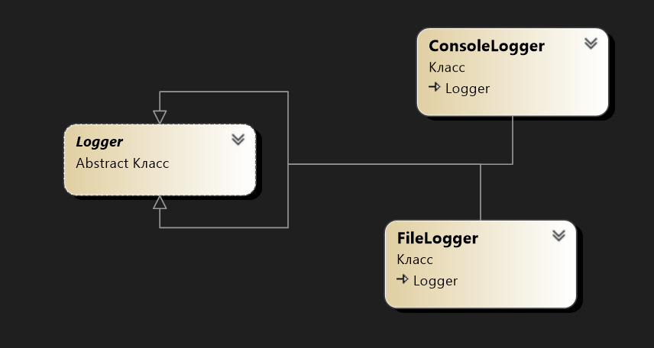

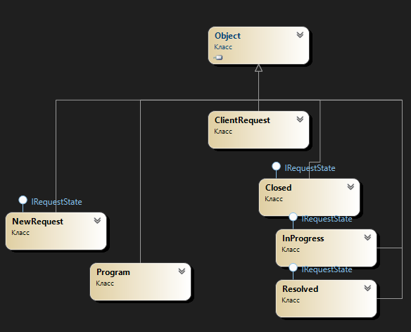

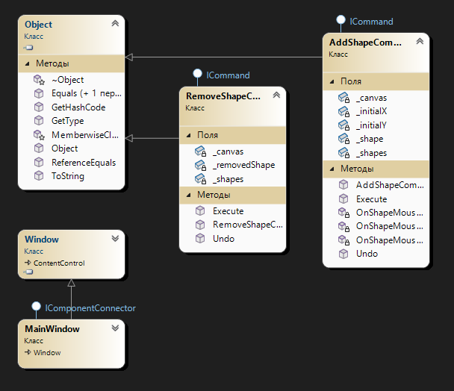

3. Вывод

Паттерн Шаблонный метод используется в задаче логирования для определения общего процесса логирования и делегирования конкретных шагов (запись в файл или консоль) дочерним классам. Это позволяет легко добавлять новые способы логирования, не меняя основную логику.

Паттерн Состояние используется для моделирования различных этапов запроса клиента, позволяя изменять поведение системы в зависимости от текущего состояния запроса. Это повышает гибкость приложения и упрощает управление состояниями.

Паттерн Команда используется для создания абстракции над операциями с фигурами. Каждое действие над фигурой (добавление, удаление, перемещение) представлено отдельной командой, что делает систему расширяемой и легко управляемой.